Были две сестры: Волга и Вазуза. Они стали спорить, кто из них умнее и кто лучше проживёт.
Волга сказала:
- Зачем нам спорить - мы обе на возрасте. Давай выйдем завтра поутру из дому и пойдём каждая своей дорогой; тогда увидим, кто из двух лучше пройдёт и скорее придёт в Хвалынское царство.
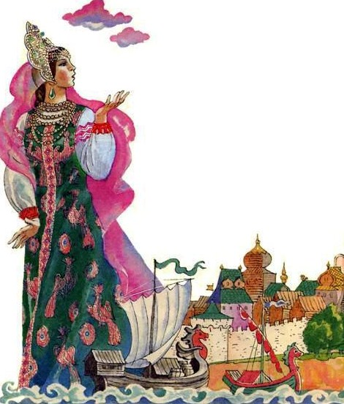
Вазуза согласилась, но обманула Волгу. Только что Волга заснула, Вазуза ночью побежала прямой дорогой в Хвалынское царство.
Когда Волга встала и увидала, что сестра её ушла, она ни тихо ни скоро пошла своей дорогой и догнала Вазузу.

Вазуза испугалась, чтоб Волга не наказала её, назвалась меньшой сестрой и попросила Волгу довести её до Хвалынского царства. Волга простила сестру и взяла с собой.
Река Волга начинается в Осташковском уезде из болот в деревне Волго. Там есть небольшой колодец, из него течёт Волга. А река Вазуза начинается в горах. Вазуза течёт прямо, а Волга поворачивает.
Вазуза весной раньше ломает лёд и проходит, а Волга позднее. Но, когда обе реки сходятся, в Волге уже тридцать саженей ширины, а Вазуза ещё узкая и маленькая речка. Волга проходит через всю Россию на три тысячи сто шестьдесят вёрст и впадает в Хвалынское (Каспийское) море. И ширины в ней в полую воду бывает до двенадцати вёрст.

